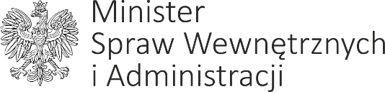

DP-WL-0233-36/2022/WR Warszawa /elektroniczny znacznik czasu/

według rozdzielnika

Szanowni Państwo,
Stosownie do postanowień art. 5b ust. 1 ustawy z dnia 24 kwietnia 2003 r. o działalności pożytku publicznego i o wolontariacie uprzejmie informuję, że na stronie Biuletynu Informacji Publicznej Ministerstwa Spraw Wewnętrznych i Administracji umieszczony został projekt zarządzenia Ministra Spraw Wewnętrznych i Administracji w sprawie przyjęcia Programu współpracy Ministra Spraw Wewnętrznych i Administracji z organizacjami pozarządowymi oraz podmiotami wymienionymi w art. 3 ust. 3 ustawy z dnia 24 kwietnia 2003 r. o działalności pożytku publicznego i o wolontariacie na lata 2023-2025.
Zwracam się z prośbą o zajęcie stanowiska względem projektu w terminie 7 dni od dnia otrzymania pisma, a w przypadku zgłoszenia uwag, przekazanie ich również w wersji elektronicznej na adres: dep.prawny@mswia.gov.pl.
Łączę wyrazy szacunku,
Minister Spraw Wewnętrznych i Administracji
z up. Maciej Wąsik
Sekretarz Stanu
/podpisano kwalifikowanym podpisem elektronicznym/

Otrzymują:
- Polski Czerwony Krzyż;
- Fundacja przeciwko handlowi ludźmi i niewolnictwu La Strada;
- Stowarzyszenie PoMOC dla Kobiet i Dzieci im. Marii Niepokalanej;
- Fundacja ITAKA - Centrum Poszukiwań Ludzi Zaginionych;
- Centrum Pomocy Prawnej im. Haliny Nieć;
- Armia Zbawienia;
- Międzynarodowa Organizacja ds. Migracji – IOM;
- Fundacja Light House;
- Górskie Ochotnicze Pogotowie Ratunkowe;
- Tatrzańskie Ochotnicze Pogotowie Ratunkowe;
- Wodne Ochotnicze Pogotowie Ratunkowe Województwa Zachodniopomorskiego;
- Mazurskie Ochotnicze Pogotowie Ratunkowe.

